15.05.2003 | Rīgā | Nr. | 5

Metodika
labību šķirņu izturības vērtēšanai pret slimībām un kaitēkļiem

Izdota saskaņā ar
Sēklu aprites likuma 2.panta
3)punkta d)apakšpunktu

I. Vispārīgais jautājums

1. Šī metodika nosaka kārtību, kādā tiek vērtēta jaunu labību šķirņu izturība pret slimību un kaitēkļu bojājumiem.

II. Lauka izmēģinājumu pamatprincipi

2. Jaunu labību šķirņu un līniju izturību pret slimību un kaitēkļu bojājumiem izvērtē lauka apstākļos.

3. Tiek iekārtoti atsevišķi izmēģinājumi, kuros nelieto fungicīdus un insekticīdus.

4. Pārējos agrotehniskos pasākumus veic saskaņā ar labību šķirņu saimniecisko īpašību novērtēšanas metodiku.

5. Izmēģinājumu vietu nosaka Valsts augu aizsardzības dienests (turpmāk – VAAD).

III. Lauka izmēģinājumu iekārtošana

6. Slimību un kaitēkļu izplatības un bojājumu pakāpes novērtēšanai izmēģinājumu lauku izvieto saskaņā ar attiecīgās labību sugas vietu augsekā. Nav pieļaujama atkārtota sēja.

7. Starp izmēģinājumiem šķirņu izturības novērtēšanai pret slimībām un kaitēkļiem un jebkādiem citiem izmēģinājumiem labību sējumos jābūt izolācijas joslai vismaz 6 m. Tā nepieciešama, lai izvairītos no fungicīdu un insekticīdu iespējamās nokļūšanas uz izmēģinājuma augiem.

8. Izmēģinājumu iemēra tāpat, kā noteikts labību šķirņu saimniecisko īpašību novērtēšanas metodikas 17., 18. un 19.punktā.

A 1.atkārtojums B 2.atkārtojums E
 | 1.šķirne |  | 2.šķirne |  | 3.šķirne |  | 4.šķirne |  | 2.šķirne |  | 4.šķirne |  | 1.šķirne |  | 3.šķirne
 |  |  |  | ↔
D C F

ne < 5 m² 0,3 m 1,0 m

G 3.atkārtojums H 4.atkārtojums I
 | 3.šķirne |  | 1.šķirne |  | 4.šķirne |  | 2.šķirne |  | 1.šķirne |  | 3.šķirne |  | 2.šķirne |  | 4.šķirne
J K L

9. Izmēģinājuma lauciņa lielumu nosaka prasība, ka kaitīgo organismu bojājumu novērtēšanu neveic divās malējās rindiņās un 1 m joslā katrā lauciņa galā.

10. Sējai izmanto sēklas, kas lietotas izmēģinājumā citu saimniecisko īpašību novērtēšanai. Lauka izmēģinājumā izsēj nekodinātas sēklas.

11. Izmēģinājumā salīdzināšanai un īpašību izvērtēšanai iekļauj šķirnes, kas ar VAAD lēmumu noteiktas kā standartšķirnes katrā labību grupā.

12. Iekārtojot lauka izmēģinājumu, veic vispārējos pierakstus par izmēģinājumu (1.pielikums), kurus uzglabā vismaz 5 gadus.

IV. Izturības pret slimībām vērtēšana

A. Vērtēšanas termiņi

13. Labību slimības vērtē Eiropas un Vidusjūras augu aizsardzības organizācijas Augu attīstības stadiju noteicējā noteiktās fenoloģiskās attīstības fāzēs un etapos (2.pielikums).

B. Slimību uzskaite

14. Veicot fitopatoloģisko vērtēšanu, nosaka slimību izplatību un/vai infekcijas (attīstības) pakāpi jeb intensitāti (turpmāk – infekcijas pakāpe).

15. Slimību izplatību nosaka:
15.1. uzskaitot inficētos augus vai to daļas (atkarībā no konkrētas slimības) un to īpatsvaru izsakot procentos;
15.2. aprēķinot pēc formulas:

$I=\frac{b×\text{100}}{a}\begin{matrix}, & \text{kur}\end{matrix}$

I − izplatība (%),
a − apskatīto augu (vai to daļu skaits),
b − bojāto augu (vai to daļu skaits);

15.3. atsevišķos gadījumos vizuāli nosakot inficēto augu īpatsvaru.

16. Izplatību nosaka, vērtējot:
16.1. sniega pelējumu;
16.2. miežu brūnsvītrainību;
16.3. putošo un cieto melnplauku;
16.4. vārpu fuzariozi;
16.5. sakņu un stiebra pamatnes puves.

17. Infekcijas pakāpi vērtē:
17.1. vizuāli nosakot inficēto lapu (vai citu auga daļu) virsmu procentos (3. – 10.pielikums);
17.2. aprēķinot parauga vidējo infekcijas pakāpi (saskaitot infekcijas pakāpes uz inficētajām lapām vai citām auga daļām un dalot ar visu apskatīto un pārbaudīto lapu vai citu daļu skaitu) saskaņā ar formulu:
$\text{IP}=\frac{\sum{n}}{a}$

IP − infekcijas pakāpe;
Σ n − infekcijas pakāpju summa;
a − apskatīto augu (vai augu daļu skaits).

18. Infekcijas pakāpi nosaka, vērtējot:
18.1. lapu slimības (lapu plankumainības, miltrasu, rūsas),
18.2. vārpu plēkšņu plankumainību.

C. Graudaugu šķirņu izturības pret slimībām novērtēšana

19. Katru slimību nosaka un novērtē atsevišķi. Graudaugu sējumos izplatītās slimības ir norādītas 11.pielikumā.

20. Sniega pelējuma izplatību vērtē:
20.1. vizuāli nosakot bojāto augu īpatsvaru un izsakot to procentos. Ja ir inficēti tikai atsevišķi augi, uzskata, ka bojāts 1 % augu;
20.2. apskatot inficētos augus, nosaka ierosinātājus;
20.3. kompleksas infekcijas gadījumā norāda visus konstatētos ierosinātājus, bet izplatību − kopējo (ja nav iespējams nodalīt atsevišķi).

21. Lapu un stiebru slimības novērtēšanai nosaka slimību infekcijas pakāpi:
21.1. stiebrošanas fāzes sākumā (30.-33.) lauciņā pa diagonāli apskata 50 augus dažādās vietās;
21.2. piengatavības fāzē lauciņā pa diagonāli apskata 50 lapas dažādās vietās. Lapas apskata 25 augiem, vērtējot karoglapu un lapu zem tās. Lapām jābūt pilnīgi attīstītām. Atmirušās lapas ņem vērā tikai tad, ja tas noticis slimību infekcijas rezultātā. Citu iemeslu dēļ nokaltušās lapas neuzskaita.

22. Vairumā gadījumu graudaugu sējumos uz lapām sastopamas vairākas slimības vienlaicīgi. Katras slimības infekcijas pakāpi nosaka atsevišķi.

23. Ziemas un vasaras miežu sējumos izplatītā brūnsvītrainība (ier. Drechslera graminea) atšķirībā no citām ir sistēmiska (bojāts viss augs) un jāvērtē izplatība. Uzskaiti veic divās vietās lauciņā 1 m garā sējas rindiņā (kopā 2 m), saskaitot visus augus un t.sk. ar brūnsvītrainību inficētos. Aprēķina inficēto augu īpatsvaru procentos no kopējā augu skaita.

24. Vērtējot lapu plankumainības, jāpievērš uzmanība simptomiem, to tipiskumam. Graudaugiem (īpaši kviešiem, arī miežiem) uz lapām reizēm veidojas brūni plankumi, kuru iespējamie cēloņi var būt rezistence pret miltrasu, mangāna vai kādu citu barības elementu trūkums, ģenētiski vai fizioloģiski traucējumi.

25. Vārpu slimības noteikšana:
25.1. putošās melnplaukas izplatību nosaka vārpošanas fāzes beigās − ziedēšanas fāzē (59.-65.). Uzskaiti veic, 2 vietās lauciņā 1 m garā sējas rindiņā (kopā 2 m) saskaitot visas vārpas (pēc tam aprēķina vārpu skaitu visā lauciņā) un visā lauciņā − ar putošo melnplauku inficētās. Aprēķina inficēto vārpu īpatsvaru procentos no kopējā vārpu skaita lauciņā;
25.2. vārpu plēkšņu plankumainības infekcijas pakāpi nosaka piengatavības fāzē (71.-77.). Apskata 50 galvenās vārpas dažādās vietās lauciņam pa diagonāli un aprēķina infekcijas pakāpi;
25.3. cietās melnplaukas izplatību nosaka dzeltengatavības fāzē (83.-89.). Uzskaiti veic, 2 vietās lauciņā 1 m garā sējas rindiņā (kopā 2 m) saskaitot visas vārpas un t.sk. ar cieto melnplauku inficētās. Aprēķina inficēto vārpu īpatsvaru procentos no kopējā vārpu skaita;
25.4. vārpu fuzariozes izplatību nosaka dzeltengatavības fāzē (83.-89.). Uzskaiti un aprēķinus veic kā cietajai melnplaukai.

26. Sakņu un stiebra pamatnes puves vērtēšana:
26.1. sakņu un stiebra pamatnes puves vērtē, nosakot to izplatību nogatavošanās fāzes sākumā (91.-99.). No katra atkārtojuma paņem paraugu, izrokot 10 vietās pa 10 augiem. Infekciju ar puvēm nosaka uz galvenajiem stiebriem. Uzskaita inficētos augus un aprēķina inficēto augu īpatsvaru procentos no visa pārbaudīto augu skaita;
26.2. nosaka arī slimības ierosinātājus. Kompleksas infekcijas gadījumā norāda visus konstatētos ierosinātājus, bet izplatību − kopējo (ja nav iespējams noteikt atsevišķi).

27. Sējumā iespējama arī citu slimību esamība un izplatība, kas obligāti jānosaka un jānovērtē.

V. Izturības pret kaitēkļiem vērtēšana

A. Kaitēkļu uzskaites

28. Veicot kaitēkļu uzskaites un bojājumu novērtēšanu graudaugiem, nosaka kaitēkļu bojāto augu izplatību un/vai bojājumu pakāpi uz auga un/vai invāzijas pakāpi.

29. Bojāto augu izplatību nosaka:
29.1.uzskaitot invadētos augus. To īpatsvaru izsaka procentos (aprēķinus veic tāpat, kā vērtējot slimību izplatību (15.punkts);
29.2. vērtējot:
a) miežu un auzu melno stiebrmušu,
b) laputis,
c) kviešu stiebru un vārpu pangodiņus.

30. Kaitēkļu bojājumu pakāpi uz auga vērtē:
30.1. vizuāli nosakot bojāto auga virsmu procentos. Parauga vidējo bojājumu pakāpi aprēķina, saskaitot bojājumu pakāpes uz invadētajiem augiem un dalot ar visu apskatīto augu skaitu (aprēķinus veic tāpat, kā vērtējot slimību infekcijas pakāpi (17.punkts));
30.2. vērtējot:
a) labību spradzi;
b) miežu mušu.

31. Kaitēkļu invāzijas pakāpi nosaka:
31.1. saskaitot kaitēkļu sugas īpatņus uz noteikta stiebru skaita un izdalot ar pārbaudīto stiebru skaitu;
31.2. vērtējot tripšus.

B. Vērtēšanas termiņi

32. Kaitēkļu izplatību un bojājumu pakāpi vērtē noteiktās fenoloģiskās attīstības fāzēs un etapos (2.pielikums). Graudaugu sējumos izplatītie kaitēkļi norādīti 11.pielikumā.

C. Graudaugu šķirņu izturības pret kaitēkļiem novērtēšana

33. Dīgstu kaitēkļu bojājumus graudaugu sējumos nosaka dīgšanas fāzē (13.-19.).

34. Ja ir nograuzta lapas parenhīma, kaitēkļu bojājumu pakāpi uz auga nosaka dīgšanas fāzē. Paraugu no viena lauciņa ņem, pa diagonāli 10 dažādās vietās apskatot 5 augus. Bojājumu pakāpi izsaka kā auga bojātās lapu virsmas īpatsvaru procentos.

35. Ja ir bojāta dīgsta vidējā lapiņa, kaitēkļu izplatības pakāpes noteikšanai dīgstu fāzē (13.-19.) uzskaiti veic 3 vietās lauciņā 1 m garā sējas rindiņā (kopā 3 m), saskaitot visus augus un t.sk. augus, kam bojāts centrālais dzinums. Aprēķina bojāto augu īpatsvaru procentos no kopējā augu skaita.

36. Laputu izplatību nosaka, apskatot 50 galvenos stiebrus dažādās vietās lauciņam pa diagonāli. Aprēķina invadēto stiebru īpatsvaru procentos. Ziemāju (kviešu, rudzu) sējumos paraugus ievāc stiebrošanas fāzes beigās − vārpošanas fāzes sākumā (47.-57.). Vasarāju sējumos paraugus ievāc stiebrošanas fāzes sākumā (30.-33.) un stiebrošanas fāzes beigās − vārpošanas fāzes sākumā (47.-57.).

37. Tripšu invāziju nosaka, nogriežot 50 galvenos stiebrus dažādās vietās lauciņam pa diagonāli. Atverot karoglapas maksti, izkrata tripšus uz baltas lapas, saskaita un nosaka to vidējo skaitu uz stiebra. Uzskaiti veic tieši uz lauka.

38. Sējumā iespējama arī citu kaitēkļu esamība un izplatība, kas obligāti jānosaka un jānovērtē.

VI. Griķu šķirņu izturības pret kaitēkļu
un slimību bojājumiem vērtēšana

39. Novērojumus veic katru nedēļu, sākot ar griķu sadīgšanu un beidzot ar novākšanu.

40. Izplatību, kā arī infekcijas pakāpi un bojājumu pakāpi aprēķina tāpat, kā 15., 17.punktā.

41. Slimību un kaitēkļu izplatību nosaka vienmēr, infekcijas vai bojājumu pakāpi tikai tad, ja tas ir iespējams. Obligāti nosaka arī slimību ierosinātājus.

42. Nosaka un novērtē visas slimības un kaitēkļus.

VII. Datu apkopošana

43. Vispārējo informāciju par izmēģinājumu apkopo tabulas veidā (1.pielikums).

44. Slimību un kaitēkļu novērtēšanas laikā iegūtos datus ieraksta lauka žurnālā (12. – 19.pielikums) un apkopo gala rezultātu tabulās (20. – 25.pielikums).

Zemkopības ministrs M.Roze

M.Smirnova
7027177
1.pielikums
Zemkopības ministrijas
2003.gada .maija
instrukcijai Nr.

Vispārējā informācija par izmēģinājumu

A daļa
Kultūraugs
Izmēģinājuma gads
Izmēģinājuma vieta
Meteodatu ieguves vieta
Sējas datums
Lauciņa lielums (m²)
Rindstarpu platums (cm)
Rindiņu skaits (gab.)
Priekšaugs:
- pirms gada;
- pirms 2 gadiem
Augsnes tips, apakštips
Augsnes granulometriskais sastāvs
Pamatmēslojums (veids, deva)
Piezīmes: piemēram, laika apstākļi apstrādes ar AAL laikā, novērotie augu bojājumi, kas nav slimību vai kaitēkļu izraisīti, u.c.

B daļa
N papildmēslojums (datums, augu attīstības etaps, deva kg ha⁻¹):
- 1. reizi:
- 2. reizi;
- 3.reizi;
- kopā N
Herbicīds (datums, augu attīstības etaps, produkts, deva l ha⁻¹, g ha⁻¹, kg ha⁻¹)
Augšanas regulators (datums, augu attīstības etaps, produkts, deva l ha⁻¹)
Piezīmes: piemēram, laika apstākļi apstrādes ar AAL laikā, novērotie augu bojājumi, kas nav slimību vai kaitēkļu izraisīti, u.c.

Zemkopības ministrs M.Roze

Smirnova
7027177

2.pielikums
Zemkopības ministrijas
2003.gada .maija
instrukcijai Nr.

Novērojumu kalendārais plāns

Novērojumu laiks (fāzes un etapi) | Slimības un kaitēkļi
Veģetācijai atjaunojoties | sniega pelējums
Dīgšanas fāze (13.-19.) | labību spradzis, miežu muša, auzu melnā stiebrmuša, miežu melnā stiebrmuša
Stiebrošanas fāzes sākums (30.-33.) | lapu plankumainības, rūsas, miltrasa, laputis
Stiebrošanas fāzes otrā puse (39.-49.) | tripši
Stiebrošanas fāzes beigas – vārpošanas fāzes sākums (47. – 57.) | laputis
Vārpošanas fāzes beigas – ziedēšanas fāze (59. – 65.) | putošā melnplauka, miežu brūnsvītrainība
Piengatavības fāze (71. – 77.) | lapu plankumainības, rūsas, miltrasa, vārpu plēkšņu plankumainība,
Dzeltengatavības fāze (83. – 89.) | cietā melnplauka, vārpu fuzarioze
Nogatavošanās fāze (91. – 99.) | sakņu un stiebra pamatnes puves

Zemkopības ministrs M.Roze

M.Smirnova
7027177

3.pielikums
Zemkopības ministrijas
2003.gada .maija
instrukcijai Nr.

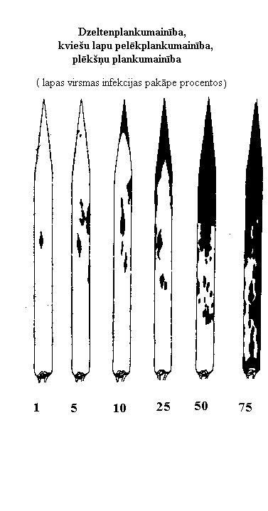

Zemkopības ministrs M.Roze

Smirnova
7027177

4.pielikums
Zemkopības ministrijas
2003.gada .maija
instrukcijai Nr.
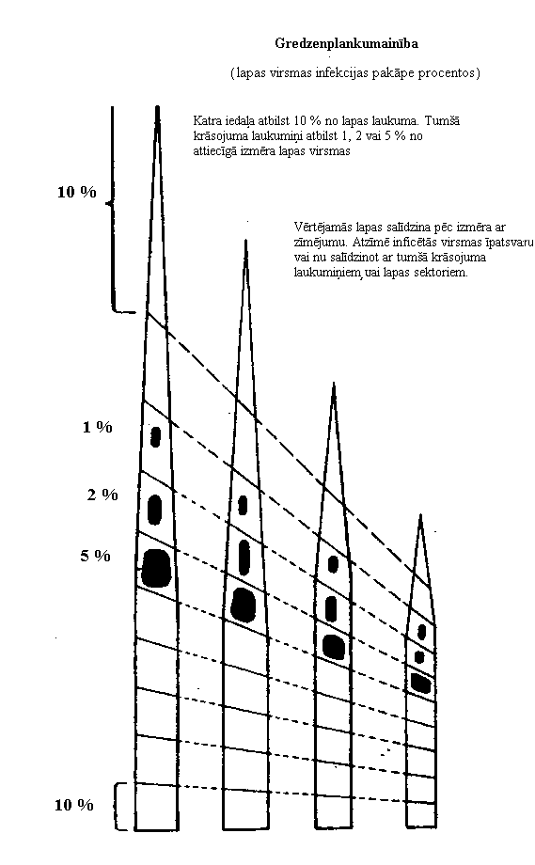

Zemkopības ministrs M.Roze

M.Smirnova
7027177

5.pielikums
Zemkopības ministrijas
2003.gada .maija
instrukcijai Nr.

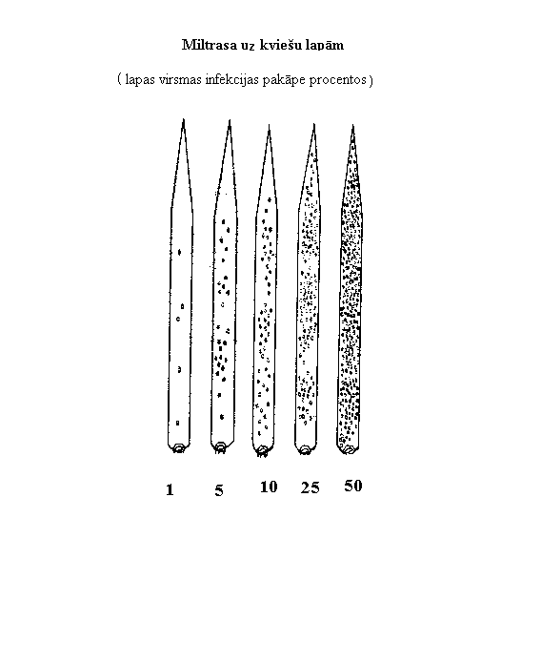
Zemkopības ministrs M.Roze

M.Smirnova
7027177

6.pielikums
Zemkopības ministrijas
2003.gada .maija
instrukcijai Nr.

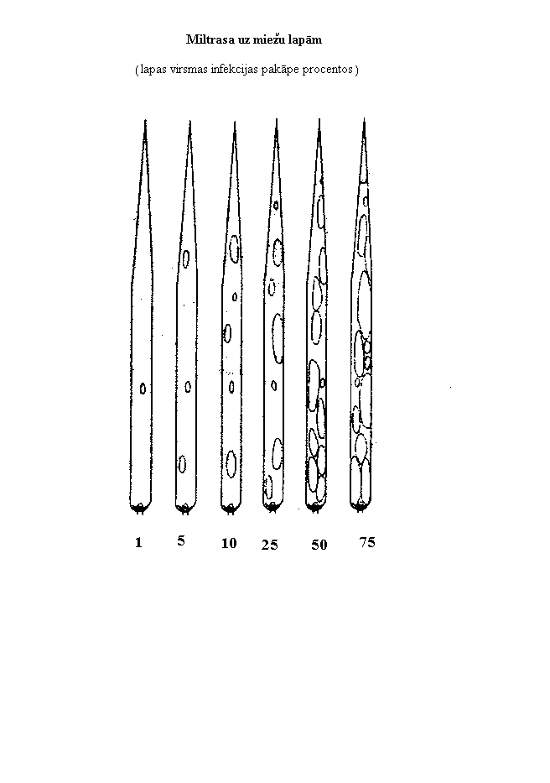

Zemkopības ministrs M.Roze

M.Smirnova
7027177

7.pielikums
Zemkopības ministrijas
2003.gada .maija
instrukcijai Nr.

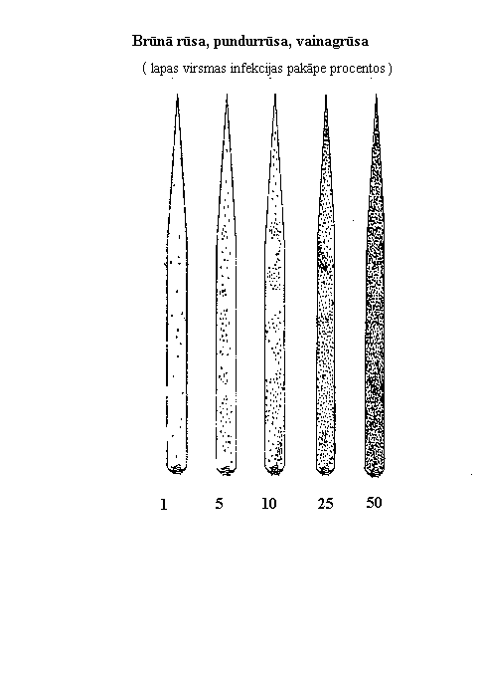

Zemkopības ministrs M.Roze

M.Smirnova
7027177

8.pielikums
Zemkopības ministrijas
2003.gada .maija
instrukcijai Nr.

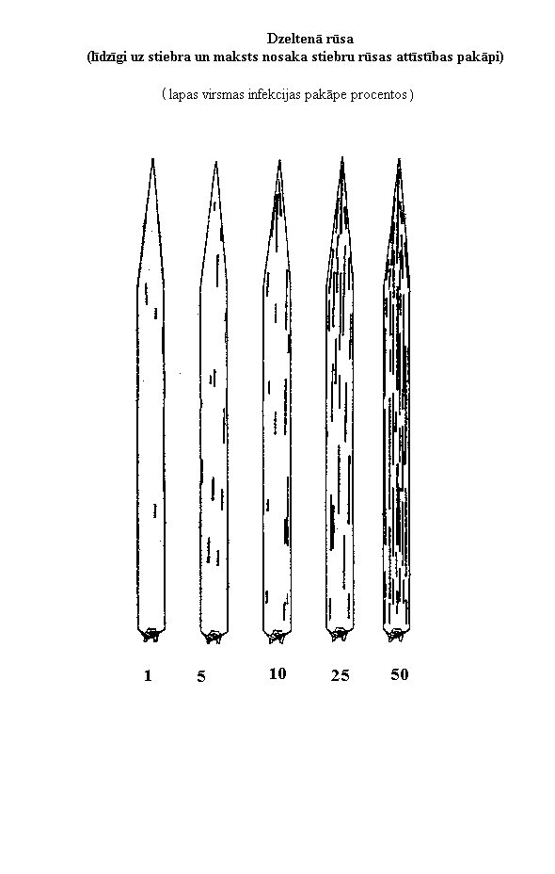

Zemkopības ministrs M.Roze

M.Smirnova
7027177

9.pielikums
Zemkopības ministrijas
2003.gada .maija
instrukcijai Nr.

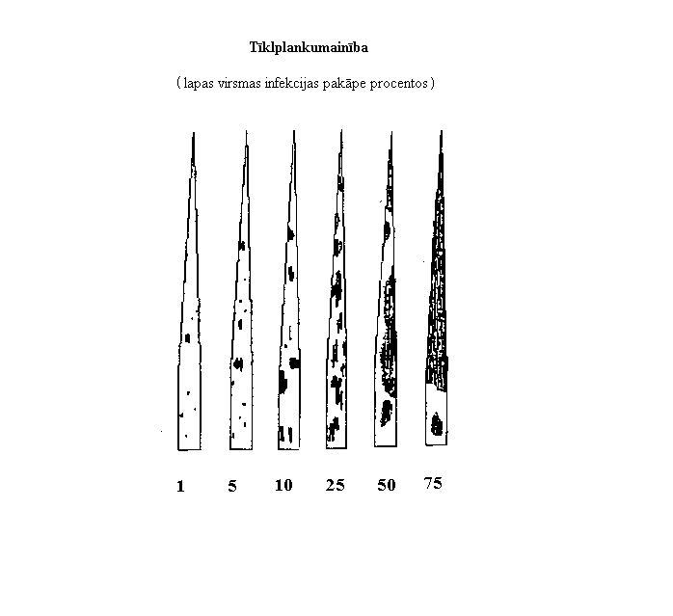

Zemkopības ministrs M.Roze

M.Smirnova
7027177

10.pielikums
Zemkopības ministrijas
2003.gada .maija
instrukcijai Nr.

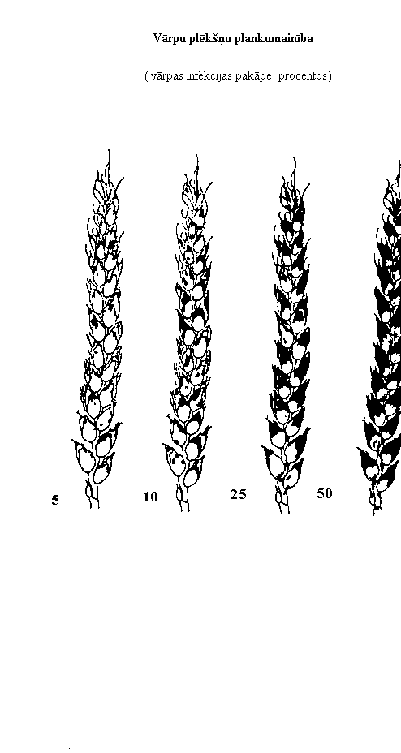

Zemkopības ministrs M.Roze

M.Smirnova
7027177
11.pielikums
Zemkopības ministrijas
2003.gada .maija
instrukcijai Nr.

Labību sējumos izplatītās slimības un kaitēkļi

- Graudaugu slimības

1. Latvijā ziemāju (rudzi, kvieši, tritikāle, mieži) sējumos sastopams:
1.1. sārtais sniega pelējums, ier. Microdochium nivale (sin. Fusarium nivale);
1.2. pelēkais sniega pelējums, ier. Typhula spp.

2. Ziemas un vasaras kviešu sējumos sastopamas lapu un stiebru slimības:
2.1. miltrasa, ier. Blumeria graminis (sin. Erysiphe graminis);
2.2. lapu plankumainības:
2.2.1. dzeltenplankumainība, ier. Drechslera tritici-repentis,
2.2.2. lapu pelēkplankumainība, ier. Septoria tritici,
2.2.3. vārpu plēkšņu plankumainība, ier. Stagonospora nodorum (sin. Septoria nodorum) (izplatīta arī uz vārpām) u.c.,
2.2.4. brūnplankumainība, ier. Bipolaris sorokiniana);
2.3. rūsas:
2.3.1. brūnā rūsa, ier. Puccinia tritici,
2.3.2. dzeltenā rūsa, ier. Puccinia striiformis,
2.3.3. stiebru rūsa, ier. Puccinia graminis (infekcijas pazīmes novēro uz stiebriem un lapu makstīm).

3. Rudzu sējumos sastopamas lapu un stiebru slimības:
3.1. miltrasa, ier. Blumeria graminis (sin. Erysiphe graminis);
3.2. lapu plankumainības:
3.2.1.gredzenplankumainība, ier. Rhynchosporium secalis,
3.2.2. pelēkplankumainība, ier. Septoria spp. u.c;
3.3. rūsas:
3.3.1.brūnā rūsa, ier. Puccinia dispersa,
3.3.2. stiebru rūsa, ier. Puccinia graminis (infekcijas pazīmes novēro uz stiebriem un lapu makstīm).

4. Ziemas un vasaras tritikāles sējumos sastopamas lapu un stiebru slimības:
4.1. miltrasa, ier. Blumeria graminis (sin. Erysiphe graminis);
4.2. lapu plankumainības:
4.2.1. gredzenplankumainība, ier. Rhynchosporium secalis,
4.2.2. pelēkplankumainība, ier. Septoria spp. u.c;
4.3. rūsas:
4.3.1. brūnā rūsa, ier. Puccinia tritici,
4.3.2. dzeltenā rūsa, ier. Puccinia striiformis,
4.3.3. stiebru rūsa, ier. Puccinia graminis (infekcijas pazīmes novēro uz stiebriem un lapu makstīm).

5. Ziemas un vasaras miežu sējumos sastopamas lapu un stiebru slimības:
5.1. miltrasa, ier. Blumeria graminis (sin. Erysiphe graminis);
5.2. lapu plankumainības:
5.2.1. gredzenplankumainība, ier. Rhynchosporium secalis,
5.2.2. tīklplankumainība, ier. Drechslera teres,
5.2.3. brūnplankumainība, ier. Bipolaris sorokiniana,
5.2.4. pelēkplankumainība, ier. Septoria spp. u.c,
5.2.5. brūnsvītrainība, ier. Drechslera graminea;
5.3. pundurrūsa, ier. Puccinia hordei;
5.4. brūnsvītrainība, ier. Drechslera graminea.

6. Auzu sējumos sastopamas lapu un stiebru slimības:
6.1. miltrasa, ier. Blumeria graminis (sin. Erysiphe graminis);
6.2. lapu plankumainības:
6.2.1. brūnplankumainība, ier. Drechslera avenae (sin. Helminthosporium avenae),
6.2.2. pelēkplankumainība, ier. Septoria spp. u.c;
6.3. rūsa, ier. Puccinia coronata.

7. Graudaugu sējumos sastopamas vārpu slimības:
7.1. putošās melnplaukas:
7.1.1. kviešu sējumos, ier. Ustilago tritici,
7.1.2. miežu sējumos, ier. Ustilago nuda,
7.1.3. auzu sējumos, ier. Ustilago avenae;
7.2. vārpu plēkšņu plankumainība – kviešu sējumos, ier. Stagonospora nodorum (sin. Septoria nodorum);
7.3. cietās melnplaukas – kviešu sējumos, ier. Tilletia caries;
7.4. vārpu fuzarioze – kviešu, rudzu, miežu sējumos, ier. Fusarium spp.

8. Graudaugu sējumos sastopamas sakņu un stiebra pamatnes puves:
8.1. stiebru lūstamība, ier. Pseudocercosporella herpotrichoides (biežāk sastopama kviešiem);
8.2. baltvārpainība, ier. Gaeumannomyces graminis (sin. Ophiobolus graminis) (biežāk sastopama kviešiem);
8.3. parastās sakņu puves, ier. Bipolaris sorokiniana (sin. Helminthosporium sativum), (biežāk sastopama miežiem);
8.4. fuzariālā sakņu puve, ier. Fusarium spp.;
8.5. rizoktonioze, ier. Rhizoctonia spp.

B. Graudaugu kaitēkļi

9. Dīgstu kaitēkļi:
9.1. nograuž lapas parenhīmu:
9.1.1. labību spradzis Phyllotreta vittula (bīstams vasaras kviešiem, mazāk bojā miežus),
9.1.2. miežu muša Hydrellia griseola (vasarāju sējumos);
9.2. bojā dīgsta vidējo lapiņu:
9.2.1. auzu melnā stiebrmuša Oscinella frit,
9.2.2. miežu melnā stiebrmuša Oscinella pusilla.

10. Laputis
Graudaugu sējumos izplatītas laputis Sitobion avenae, Rhopalosiphon padi u.c.

11. Tripši
Graudaugu sējumos izplatītas vairākas tripšu sugas, kas apvienotas Thriphidae dzimtā.

C. Griķu slimības

12. Griķu sējumos var būt sastopamas šādas slimības:
12.1. uz dīgstiem - griķu dīgstu puve (ier. Phytopthora spp.), bojā stumbriņu un dīgļlapas, iespējams, sastopama arī uz lapām un ziedkopām;
12.2. uz pieaugušiem augiem:
12.2.1. griķu neīstā miltrasa (ier. Peronospora fagopyri), bojā galvenokārt lapas, arī ziedkopas,
12.2.2. miltrasa (ier. Erysiphe communis, anamorfa Oidium erysiphoides), bojā lapas,
12.2.3. sūreņu filostiktoze (ier. Phyllosticta polygonorum), bojā lapas un stublājus,
12.2.4. griķu askohitoze (ier. Ascochyta fagopyri), bojā lapas un stublājus,
12.2.5. parastā pelēkā puve (ier. Botrytis cinerea), bojā lapas un stublājus, arī ziedkopas,
12.2.6. griķu ramularioze (ier. Ramularia fagopyri), bojā lapas,
12.2.7. griķu fuzikladioze (ier. Fusicladium fagopyri), bojā lapas,
12.2.8. melnais pelējums (ier. Cladosporium herbarum), bojā lapas,
12.2.9. griķu cerkosporoze (ier. Cercospora fagopyri), bojā lapas.

D. Griķu kaitēkļi

13. Griķu sējumos kaitēkļi var būt sastopami:
13.1. uz saknēm un sakņu kakliņa;
13.2. uz lapām.

14. Griķu sējumos var būt sastopami:
14.1. vaboles un to kāpuri;
14.2. tauriņu kāpuri;
14.3. laputis;
14.4. lapu blusiņas;
14.5. cikādes;
14.6. blaktis;
14.7. alotājmušas.

Zemkopības ministrs M.Roze

M.Smirnova
7027177

12.pielikums
Zemkopības ministrijas
2003.gada .maija

instrukcijai Nr.

Sniega pelējuma izplatība

Kultūraugs (ziemas kvieši, rudzi, tritikāle, mieži)__________________
Uzskaites datums _______________________

Šķirnes | Sniega pelējuma izplatība, %
Šķirnes | 1. atk. | 2. atk. | 3. atk. | 4. atk. | Vidēji

Zemkopības ministrs M.Roze

M.Smirnova
7027177

13.pielikums
Zemkopības ministrijas
2003.gada .maija

instrukcijai Nr.

Kaitēkļu izplatība vai bojājumu pakāpe
dīgšanas fāzē (13.-19.)

Kultūraugs (ziemas un vasaras kvieši, rudzi, tritikāle, mieži, auzas) un
šķirne *____________________
Uzskaites datums un attīstības etaps_______________________
Atkārtojums _________________

Nr. | Labību spradzis** | Miežu muša
1. | ***
2.
...........
Vidēji

*Katrai šķirnei un katram atkārtojumam (lauciņam) jāiekārto atsevišķa lapa lauka žurnālā
** Ieraksta visus atrastos kaitēkļus. Nav jāraksta tie kaitēkļi, kuri nebija sastopami
*** Novērtē katru augu atsevišķi. Atkarībā no kaitēkļa vai nu ieraksta bojājuma pakāpi % vai tikai atzīmē bojājumu (33. – 35.punkts).

Zemkopības ministrs M.Roze

M.Smirnova
7027177

14.pielikums
Zemkopības ministrijas
2003.gada .maija

instrukcijai Nr.

Lapu slimību infekcijas pakāpe un kaitēkļu izplatība
stiebrošanas fāzes sākumā (30.-33.)
un piengatavības fāzē (71.-77.)

Kultūraugs un šķirne *_____________
Uzskaites datums un attīstības etaps_______________________
Atkārtojums _________________

Nr. p.k. | Miltrasa** | Dzelten-plankumai-nība | Dzeltenā rūsa | Laputis*** | Plēkšņu plankum.
1.
2.
..........
Vidēji

* Katrai šķirnei un katram atkārtojumam (lauciņam) jāiekārto atsevišķa lapa lauka žurnālā.
** Ieraksta visas atrastās slimības. Nav jāraksta slimības, kuras nebija sastopamas. Ja nepieciešams, atzīmē arī novērotos kaitēkļus.
Novērtē katru augu (30.-33.) vai katru lapu (vārpu) (71.-77.) atsevišķi (21. – 23.punkts).
*** Stiebrošanas fāzes sākumā (30.-33.) un stiebrošanas fāzes beigās – vārpošanas sākumā (47.-57.) atzīmē laputu izplatību.
**** Piengatavības fāzē atzīmē plēkšņu plankumainības infekcijas pakāpi.

Zemkopības ministrs M.Roze

M.Smirnova
7027177

15.pielikums
Zemkopības ministrijas
2003.gada .maija

instrukcijai Nr.

Vārpu plēkšņu plankumainības
infekcijas pakāpe (71.-77.)

Kultūraugs (ziemas un vasaras kvieši) un šķirne* _________________
Uzskaites datums un attīstības etaps_______________________

Nr. | 1. atk. | 2. atk. | 3. atk. | 4. atk.
1. | **
2.
....
Vidēji

* Katrai šķirnei iekārto savu lapu darba žurnālā.
**Ieraksta infekcijas pakāpi uz katra stiebra, % (25.2.punkts).

Zemkopības ministrs M.Roze

M.Smirnova
7027177

16.pielikums
Zemkopības ministrijas
2003.gada .maija

instrukcijai Nr.

Tripšu invāzija (39.-49.)

Kultūraugs (ziemas un vasaras kvieši, rudzi, tritikāle) un
šķirne* _______
Uzskaites datums un attīstības etaps_______________________

Nr. | 1. atk. | 2. atk. | 3. atk. | 4. atk.
1. | **
2.
....
Vidēji

* Katrai šķirnei iekārto savu lapu darba žurnālā.
** Ieraksta tripšu skaitu katrā stiebrā (37.punkts).

Zemkopības ministrs M.Roze

M.Smirnova
7027177

17.pielikums
Zemkopības ministrijas
2003.gada .maija

instrukcijai Nr.

Putošās melnplaukas un
miežu brūnsvītrainības izplatība* (59.-65.)

Kultūraugs (ziemas un vasaras kvieši, ziemas un vasaras mieži,
auzas) _________________
Uzskaites datums un attīstības etaps

Šķirnes | 1.atk. |  |  | 2.atk. |  |  | 3. atk. |  |  | 4. atk. |  |  | Vidēji %
Šķirnes | 1** | 2 | 3 |  |  |  |  |  |  |  |  |  | Vidēji %

* Tabulas virsrakstā norāda konkrēto slimību.
** 1 - kopējais vārpu (augu) skaits lauciņā.
2 - inficēto vārpu (augu) skaits.
3 - putošās melnplaukas (miežu brūnsvītrainības) izplatība, % (23., 25.1.punkts).

Zemkopības ministrs M.Roze

M.Smirnova
7027177

18.pielikums
Zemkopības ministrijas
2003.gada .maija

instrukcijai Nr.

Vārpu slimību izplatība
dzeltengatavības fāzē (83.-89.)

Kultūraugs un šķirne ____________
Uzskaites datums un attīstības etaps_______________________

Šķirne | Cietā melnplauka |  |  |  |  |  |  |  |  |  |  |  |  | Vārpu fuzarioze
Šķirne | 1. atk. |  |  | 2. atk. |  |  | 3. atk. |  |  | 4. atk. |  |  | Vid.,  % | 1. atk. |  |  | 2. atk. |  |  | 3. atk. |  |  | 4. atk. |  |  | Vid.,%
Šķirne | 1 | 2 | 3 |  |  |  |  |  |  |  |  |  | Vid.,  % | 1 | 2 | 3 |  |  |  |  |  |  |  |  |  | Vid.,%

1- vārpu skaits kopā.
2- inficēto vārpu skaits.
3- slimības izplatība %.

Zemkopības ministrs M.Roze

M.Smirnova
7027177

19.pielikums
Zemkopības ministrijas
2003.gada .maija

instrukcijai Nr.

Sakņu un stiebru pamatnes puves
izplatība nogatavošanās fāzē (91.-99.)

Kultūraugs ____________
Uzskaites datums un attīstības etaps_______________________

Šķirne | Sakņu un stiebra pamatnes puve*
Šķirne | 1. atk. |  |  | 2. atk. |  |  | 3. atk. |  |  | 4. atk. |  |  | Vid.,%
Šķirne | 1** | 2 | 3 |  |  |  |  |  |  |  |  |  | Vid.,%

* Norāda konkrētu ierosinātāju. Kompleksas infekcijas gadījumā norāda visus ierosinātājus, bet izplatību – kopējo (ja nav iespējams noteikt atsevišķi).

**1 – augu skaits kopā.
2 – inficēto augu vai auga daļu skaits.
3 – slimības izplatība %.

Zemkopības ministrs M.Roze

M.Smirnova
7027177
20.pielikums
Zemkopības ministrijas
2003.gada .maija

instrukcijai Nr.

Vasaras miežu šķirņu fitopatoloģiskā novērtējuma kopsavilkums
(slimību infekcijas pakāpi un izplatību izsaka %)
Šķirne | Atk. | Miltrasa |  |  | Tīklplank. |  |  | Gredzenplank. |  |  |  | Citas plank.* |  |  |  | Pundurrūsa |  | Brūnsvīt-  rainība |  |  | Putošā melnpl. | Sakņu puves*
Šķirne | Atk. | A** |  | B** | A |  | B | A |  |  | B | A | B |  |  | A | B |  |  |  | Putošā melnpl.
Šķirne | Atk. | Infekcijas pakāpe |  |  |  |  |  |  |  |  |  |  |  |  |  |  |  | Izplatība
 | I
 | II
 | III
 | IV
 | Vid.
 | I
 | II
 | III
 | IV
 | Vid.
*Norāda konstatēto slimību, ievieš papildus tik ailes, cik nepieciešams.
** A - vērtējums izdarīts stiebrošanas fāzē; B - vērtējums izdarīts piengatavības fāzē.

Zemkopības ministrs M.Roze

M.Smirnova
7027177

21.pielikums
Zemkopības ministrijas
2003.gada .maija

instrukcijai Nr.

Auzu šķirņu fitopatoloģiskā novērtējuma kopsavilkums
(slimību infekcijas pakāpi un izplatību izsaka %)
Šķirne | Atk. | Miltrasa |  |  | Brūnplank. |  |  | Citas plank.* |  |  |  | Vainagrūsa |  | Putošā melnpl. |  |  | Sakņu puves*
Šķirne | Atk. | A** |  | B** | A |  | B | A | B |  |  | A | B |  |  |  | Sakņu puves*
Šķirne | Atk. | Infekcijas pakāpe |  |  |  |  |  |  |  |  |  |  |  | Izplatība
 | I
 | II
 | III
 | IV
 | Vid.
 | I
 | II
 | III
 | IV
 | Vid.
*Norāda konstatēto slimību, ievieš papildus tik ailes, cik nepieciešams.
** A - vērtējums izdarīts stiebrošanas fāzē. B - vērtējums izdarīts piengatavības fāzē.

Zemkopības ministrs M.Roze

M.Smirnova
7027177
22.pielikums
Zemkopības ministrijas
2003.gada .maija

instrukcijai Nr.

Vasaras kviešu šķirņu fitopatoloģiskā novērtējuma kopsavilkums
(slimību infekcijas pakāpi un izplatību izsaka %)
Šķirne | Atk. | Miltrasa |  |  | Dzeltenplank. |  |  | Lapu pelēkpl. |  |  |  | Citas plank.* |  |  |  | Rūsa* |  | Cietā melnpl. | Vārpu fuzarioze | Citas vārpu sl.* |  |  | Sakņu puves*
Šķirne | Atk. | A** |  | B** | A |  | B | A |  |  | B | A | B |  |  | A | B
Šķirne | Atk. | Infekcijas pakāpe |  |  |  |  |  |  |  |  |  |  |  |  |  |  |  | Izplatība
 | I
 | II
 | III
 | IV
 | Vid.
 | I
 | II
 | IV
 | Vid.
*Norāda konstatēto slimību, ievieš papildus tik ailes, cik nepieciešams.
** A - vērtējums izdarīts stiebrošanas fāzē. B - vērtējums izdarīts piengatavības fāzē.

Zemkopības ministrs M.Roze

M.Smirnova
7027177
23.pielikums
Zemkopības ministrijas
2003.gada .maija

instrukcijai Nr.

Ziemas kviešu (tritikāles, miežu) šķirņu
fitopatoloģiskā novērtējuma kopsavilkums

Šķirne | Atk. | Miltrasa |  | Dzeltenplank. |  | Lapu pelēkpl. |  | Citas plank.* |  | Rūsa* |  | Sniega pelēj. | Cietā melnpl. | Vārpu fuzarioze | Citas vārpu sl.* | Sakņu puves*
Šķirne | Atk. | A** | B** | A | B | A | B | A | B | A | B
Šķirne | Atk. | Infekcijas pakāpe |  |  |  |  |  |  |  |  |  | Izplatība
 | I
 | II
 | III
 | IV
 | Vid.
 | I
 | II
 | III
 | IV
 | Vid.
*Norāda konstatēto ierosinātāju, ievieš papildus ailes, cik nepieciešams.
** A - vērtējums izdarīts stiebrošanas fāzē. B - vērtējums izdarīts piengatavības fāzē.

Zemkopības ministrs M.Roze
M.Smirnova
7027177

24.pielikums
Zemkopības ministrijas
2003.gada .maija

instrukcijai Nr.

Rudzu šķirņu fitopatoloģiskā novērtējuma kopsavilkums
(slimību infekcijas pakāpi un izplatību izsaka %)

Šķirne | Atk. | Miltrasa |  | Gredzenplank. |  | Lapu pelēkpl. |  | Citas plank.* |  | Rūsa* |  | Sniega pelēj. | Vārpu fuzarioze | Citas vārpu sl.* | Sakņu puves*
Šķirne | Atk. | A** | B** | A | B | A | B | A | B | A | B
Šķirne | Atk. | Infekcijas pakāpe |  |  |  |  |  |  |  |  |  | Izplatība
 | I
 | II
 | III
 | IV
 | Vid.
 | I
 | II
 | III
 | IV
 | Vid.
*Norāda konstatēto slimību, ievieš papildus tik ailes, cik nepieciešams.
** A - vērtējums izdarīts stiebrošanas fāzē. B - vērtējums izdarīts piengatavības fāzē.

Zemkopības ministrs M.Roze

M.Smirnova,7027177

25.pielikums
Zemkopības ministrijas
2003.gada .maija

instrukcijai Nr.

Labību* šķirņu entomoloģiskā novērtējuma kopsavilkums
(kaitēkļu bojājumu pakāpi, izplatību un invāzijas pakāpi izsaka %)

Šķirne |  | Atk. |  | Labību spradzis |  | Miežu muša |  | Melnā  stiebrmuša |  | Laputis | Tripši
 |  | I
 |  | II
 |  | III
 |  | IV
 | Vid.
 | I
 | II
 | III
 | IV
 | Vid.

* raksta vērtēto labību sugu

Zemkopības ministrs M.Roze
M.Smirnova
7027177

